पाठ: अपने रंगों को साझा करें: किसी दुर्लभ बीमारी के साथ जीने के बारे में कहानियाँ।
जनरल:
समय : | 40 मिनट
उद्देश्य: | - बच्चों को किसी दुर्लभ बीमारी के साथ जीने की बुनियादी समझ का परिचय देना  - किसी दुर्लभ बीमारी (या किसी भी दीर्घकालिक बीमारी) से पीड़ित बच्चों के लिए सहानुभूति पैदा करना।  - बच्चों को यह सोचने के लिए आमंत्रित करना कि वे किसी दुर्लभ बीमारी से पीड़ित बच्चों को अपने साथ कैसे शामिल कर सकते हैं।

आपको आवश्यकता होगी
सामग्री: | ए फ्रेंडशिप स्टोरी (प्रिन्ट की हुई किताब, या प्रोजेक्शन के लिए उसका डिजिटल संस्करण)
प्रिंट करने योग्य सामग्री: | दुर्लभ रोग दिवस: हैंड ट्रेसिंग पोस्टर या रेयर डिजीज डे कलरिंग शीट
साधन: | क्रेयॉन और/या रंगीन पेंसिलें

बैकग्राउंड
दुर्लभ रोग दिवस दुर्लभ बीमारियों पर वैश्विक स्तर पर समन्वित एक आंदोलन है, जिसे 2008 में शुरू किया गया था और जिसका नेतृत्व यूरोर्डिस और 65 से अधिक रोगी संगठन भागीदारों के राष्ट्रीय गठबंधन द्वारा किया जाता है, जो दुर्लभ बीमारी से पीड़ित लोगों के लिए सामाजिक अवसर, स्वास्थ्य की देखभाल, और उपचार तक पहुंच की दिशा में काम कर रहे हैं।

वर्ष 2008 से दुर्लभ रोग दिवस ने एक बहु-रोग, बहुसांस्कृतिक और बहुभाषी लेकिन उद्देश्य में एकजुट अंतरराष्ट्रीय दुर्लभ रोग समुदाय के निर्माण में एक महत्वपूर्ण भूमिका निभाई है। दुर्लभ रोग दिवस हर वर्ष के सबसे दुर्लभ दिन, अर्थात् 28 फरवरी (या लीप वर्ष में 29) को मनाया जाता है।

दुनिया भर में पहचानी गई 6,000 से अधिक दुर्लभ बीमारियों में से एक या अधिक से पीड़ित 30 करोड़ से भी ज्यादा लोग हैं, जिनमें से प्रत्येक को उनके परिवार, दोस्तों और देखभाल करने वालों की किसी टीम द्वारा समर्थित किया जाता है जिनसे दुर्लभ रोग समुदाय बनता है।

कहा जा सकता है कि प्रत्येक दुर्लभ बीमारी दुनिया भर में बिखरे हुए लोगों की एक छोटी संख्या को प्रभावित करती है, लेकिन एक साथ मिलाने पर सीधे प्रभावित लोगों की संख्या दुनिया के तीसरे सबसे बड़े देश की आबादी के बराबर है। दुर्लभ बीमारियां दुनिया भर की 3.5 से 5.9 प्रतिशत आबादी को प्रभावित करती हैं।

72 प्रतिशत दुर्लभ बीमारियां अनुवांशिक होती हैं जबकि बाकी किसी संक्रमण (बैक्टीरिया या वायरल), एलर्जी और पर्यावरणीय कारणों का परिणाम होती हैं, या अपक्षयी और बढ़ने वाली होती हैं। इन आनुवंशिक दुर्लभ बीमारियों में से 70 प्रतिशत बचपन में शुरू हो जाती हैं। दुनिया के अधिकांश हिस्सों में किसी बीमारी को दुर्लभ के रूप में तब परिभाषित किया जाता है जब यह 2,000 लोगों में से 1 से कम को प्रभावित करती है।

यह पाठ योजना हमारे स्कूल टूलकिट की श्रृंखला में से एक है। इससे हमारा लक्ष्य जागरूकता बढ़ाने और अंततः अपने समुदायों में किसी दुर्लभ बीमारी से पीड़ित लोगों के लिए अधिक अवसरों के लिए अभियान चलाने में मदद करना है।

नोट:
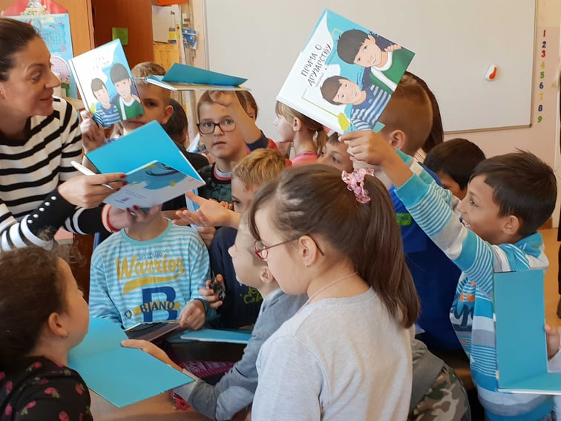
हमारी पाठ योजना प्रतिष्ठित सर्बियाई लेखक डैनिजेला पेसिक से प्राप्त एक कहानी पर केंद्रित है, जिन्हे उनके उपनाम डेनिजेला नेज़ से भी जाना जाता है और जो खुद एक दुर्लभ बीमारी (फुफ्फुसीय उच्च रक्तचाप - पीएच) से पीड़ित हैं और उन्होंने इस पुस्तक को अपने बचपन के अनुभवों से प्रेरित होकर लिखा है। उन्होंने इस प्रोजेक्ट पर इवान ड्रैजल नामक बच्चों के लेखक के साथ साझेदारी की।

इस कहानी में दर्शाई गई बीमारी का नाम नहीं है और इसके लक्षणों का बहुत सामान्य शब्दों में वर्णन किया गया है ताकि अधिक बच्चे इस कहानी से जुड़ सकें। हालाँकि, बच्चों को वास्तविक कहानियाँ बहुत आकर्षक लगती हैं। किसी दुर्लभ बीमारी के अनुभव वाले परिवारों को आने और अपनी कहानी साझा करने के लिए आमंत्रित करने के बारे में सोचें। यदि सुविधाएं उपलब्ध हैं तो आप ऐसे वीडियो भी दिखा सकते हैं जो यह समझाने में मदद करते हैं कि किसी दुर्लभ बीमारी से पीड़ित लोगों और परिवारों के लिए इन बीमारियों के साथ रहना कैसा होता है। ये पाठ के पूरक हो सकते हैं और सार्थक संदर्भ प्रदान कर सकते हैं।

पहली बार विकलांगता के साथ आमने-सामने आने पर बच्चों का हंसना या घूरना असामान्य बात नहीं है। हम आशा करते हैं कि इस पाठ और पुस्तक का उपयोग उन स्वास्थ्य समस्याओं को समझाने के लिए किया जा सकता है जिनका कुछ बच्चे सामना कर रहे होते हैं। हम में से हर कोई दूसरों के साथ जुड़कर योगदान कर सकता है और कुछ लोग जो अलगाव महसूस करते हैं, उसको तोड़ने में मदद कर सकता है । यद्यपि सभी दुर्लभ बीमारियां अनुवांशिक नहीं होती हैं, यदि आप इसे भविष्य के पाठ में शामिल करना चाहें तो ऐसे संसाधन मौजूद हैं जो बच्चों के लिए जीन और अनुवांशिक बीमारियों की व्याख्या करते हैं।

पाठ अवलोकन
वार्म-अप:
- अपने सामान्य रूटीन से शुरुआत करें
- बीमारी, विकलांगता या समावेश को कवर करने वाली किसी भी पिछली गतिविधियों का संदर्भ लें
नई शिक्षा और अभ्यास
- बच्चों के साथ ए फ्रेंडशिप स्टोरी पढ़ें
- बच्चों को कहानी पर विचार करने में मदद करने के लिए सवाल पूछें
- बच्चों के किसी भी सवाल का जवाब दें
- रचनात्मक एक्सर्साइज़ की निगरानी करें [नोट, इसे एक विकल्प के रूप में होमवर्क की तरह इस्तेमाल किया जा सकता है]
समाप्त करें
- पोस्टरों का ग्रुप फ़ोटो लें और #RareDiseaseDay के साथ सोशल मीडिया पर साझा करने के बारे में सोचें
- होमवर्क दें:
- बच्चों को अपनी कलाकृति/चित्र अपने माता-पिता को दिखाने के लिए कहें और स्कूल में उन्होंने जो कुछ सीखा, उसके बारे में उनसे बात करने के लिए कहें।
- बच्चों को यह जानने के लिए अपने परिवार से बात करने के लिए कहें कि क्या उनके रिश्तेदारों या पारिवारिक मित्रों में से किसी को कोई दुर्लभ बीमारी है। उन्हें किन चुनौतियों का सामना करना पड़ा और उन्होंने उनसे कैसे पूरा किया?

पाठ प्रक्रिया
- बच्चों के साथ ए फ्रेंडशिप स्टोरी पढ़ें [15 मिनट के लिए]
- INSERT LINK से कहानी का प्रिंट आउट लें और प्रजेक्शन की तैयारी करें
- बच्चों के साथ कहानी पढ़ें

- बच्चों को कहानी पर विचार करने में मदद करने के लिए सवाल पूछें
- नीचे दिए गए सवालों में से कुछ या सभी पूछें:
- क्या आपको कभी इतना बुरा लगा कि आपके परिवार को आपको डॉक्टर के पास ले जाना पड़ा? आपने कैसा महसूस किया?
- क्या आप कभी इस वजह से दुखी थे कि आप बीमार थे और इसलिए आप दूसरे बच्चों के साथ नहीं खेल सकते थे?
- क्या आप हर समय ऐसा महसूस करने की कल्पना कर सकते हैं और यह कि कोई डॉक्टर आपको ठीक करने में सक्षम नहीं है?
-- क्या आपकी माँ और पिताजी दुखी होंगे?
- क्या आप जानते हैं कि ऐसे बच्चे हैं जो किसी दुर्लभ बीमारी के साथ जी रहे हैं जो हर समय थका हुआ महसूस करते हैं, और उन्हें अक्सर डॉक्टर के पास जाना पड़ता है?
- क्या आप सोच सकते हैं कि वे कैसा महसूस कर रहे हैं?
- ल्यूक के लिए स्टीवन के सप्राइज़ के बारे में आपने क्या सोचा?
- बच्चों के किसी भी सवाल का जवाब दें।
- बच्चों को उनके कोई भी प्रश्न पूछने के लिए आमंत्रित करें।
- सवालों और उनके लिए आपके जवाब का अनुमान लगाने का प्रयास करें। इस पुस्तक को पढ़ने के बाद अन्य बच्चों ने जो प्रश्न पूछे हैं उनमें शामिल हैं:
  - - क्या यह ऐसा ही है जब मुझे बुखार हुआ था और मैं बिस्तर से नहीं उठ सका? क्या ये बच्चे हर समय ऐसा ही महसूस करते हैं?
  - - क्या इन बच्चों ने बीमार होना चुना?
  - - क्या हम उन्हें बेहतर होने में मदद कर सकते हैं?
  - - हम उनकी मदद कैसे कर सकते हैं?
  - - वे उन्हें ठीक करने के लिए किसी महंगे डॉक्टर को पैसे क्यों नहीं देते?
  - - क्या वे पीड़ित हैं?
  - - क्या उस लड़के की माँ हर समय रोती रहती है जैसे मेरी माँ रोती थी जब मैं अस्पताल में था?
  - - क्या वे हीरो हैं?
  - - मेरा एक दोस्त है जो हमेशा बीमार रहता है और मैं हमेशा उसकी मदद करता हूं।
  - - क्या कोई दुर्लभ बीमारी होना संक्रामक होता है?
  - - 'मैं उन बच्चों की मदद करना चाहता हूं, मैं उन्हें समझता हूं, क्योंकि मेरी बहन व्हीलचेयर पर है जबकि उसे चलना चाहिए। वे हीरो हैं।'
  - - मेरा भाई भी लंबे समय से बीमार है। यह वाकई दुखद है। मैं उनकी मदद करना चाहता हूं।
  - मेरे पिताजी एक डॉक्टर हैं और वह बच्चों का इलाज करते हैं। मैं भी बड़ा हो कर उनका इलाज करना चाहता हूं।

- रचनात्मक एक्सर्साइज़ की निगरानी करें [नोट, इसे एक विकल्प के रूप में होमवर्क की तरह इस्तेमाल किया जा सकता है]
  - अपनी सपोर्ट एक्सर्साइज़ दिखाएं। प्रतिज्ञा कार्ड में शामिल रिक्त स्थान पर बच्चों से अपना नाम लिखने को कहें। इन कार्ड्स को कक्षा में लटकाया जा सकता है या फिर बच्चों के माता-पिता के साथ साझा करने के लिए उनके साथ घर भेजा जा सकता है।
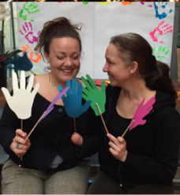
  - कलरिंग शीट एक्सरसाइज। बच्चे इस शीट को कलर कर सकते हैं और चित्रों को कक्षा में लटकाया जा सकता है या बच्चों के माता-पिता के साथ साझा करने के लिए उनके साथ घर भेजा जा सकता है।
  - रचनात्मक बनें! अपनी खुद की कलात्मक एक्सर्साइज़ डिजाइन करने के लिए खुद को स्वतंत्र महसूस करें!

समाप्त करें
- पोस्टरों की एक फोटो लें। #RareDiseaseDay का उपयोग करके सोशल मीडिया पर समुदाय के साथ साझा करने के बारे में सोचें
- होमवर्क दें:
- बच्चों को अपनी कलाकृति/चित्र अपने माता-पिता को दिखाने के लिए कहें और स्कूल में उन्होंने जो कुछ सीखा, उसके बारे में उनसे बात करने के लिए कहें।
- बच्चों को यह जानने के लिए अपने परिवार से बात करने के लिए कहें कि क्या उनके रिश्तेदारों या पारिवारिक मित्रों में से किसी को कोई दुर्लभ बीमारी है। उन्हें किन चुनौतियों का सामना करना पड़ा और उन्होंने उनसे कैसे पूरा किया?

रचनात्मक एक्सर्साइज़ का संस्करण 1 आगे के पृष्ठों पर है। इसे दो तरफा प्रिंट किया जा सकता है क्योंकि कागज के पिछले हिस्से में माता-पिता के लिए जानकारी है

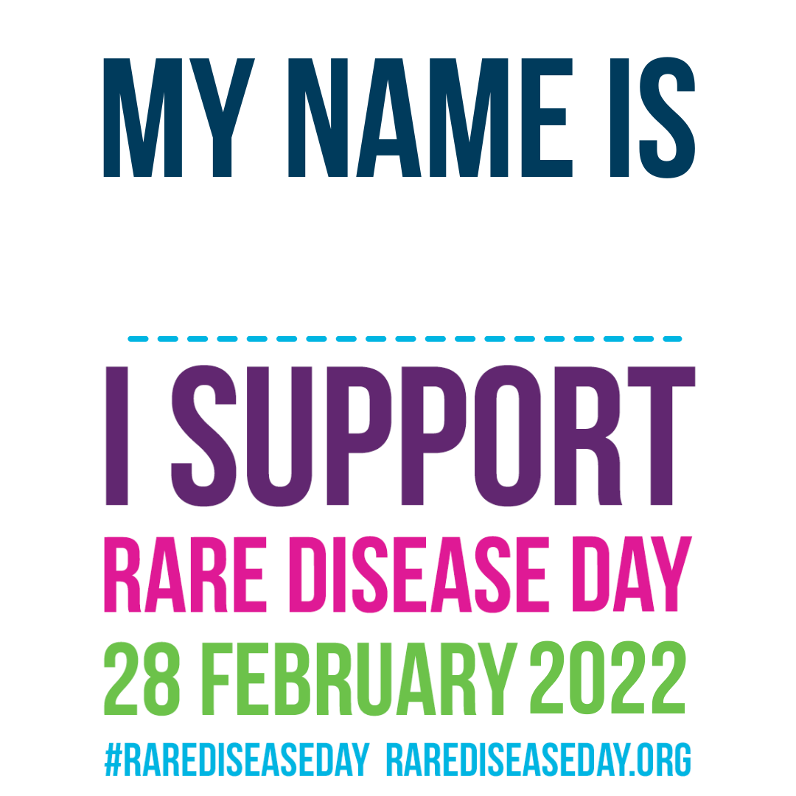
मेरा नाम है
मैं दुर्लभ रोग दिवस
28 फरवरी 2022
का समर्थन करता हूँ

#RAREDISEASEDAY RAREDISEASEDAY.ORG
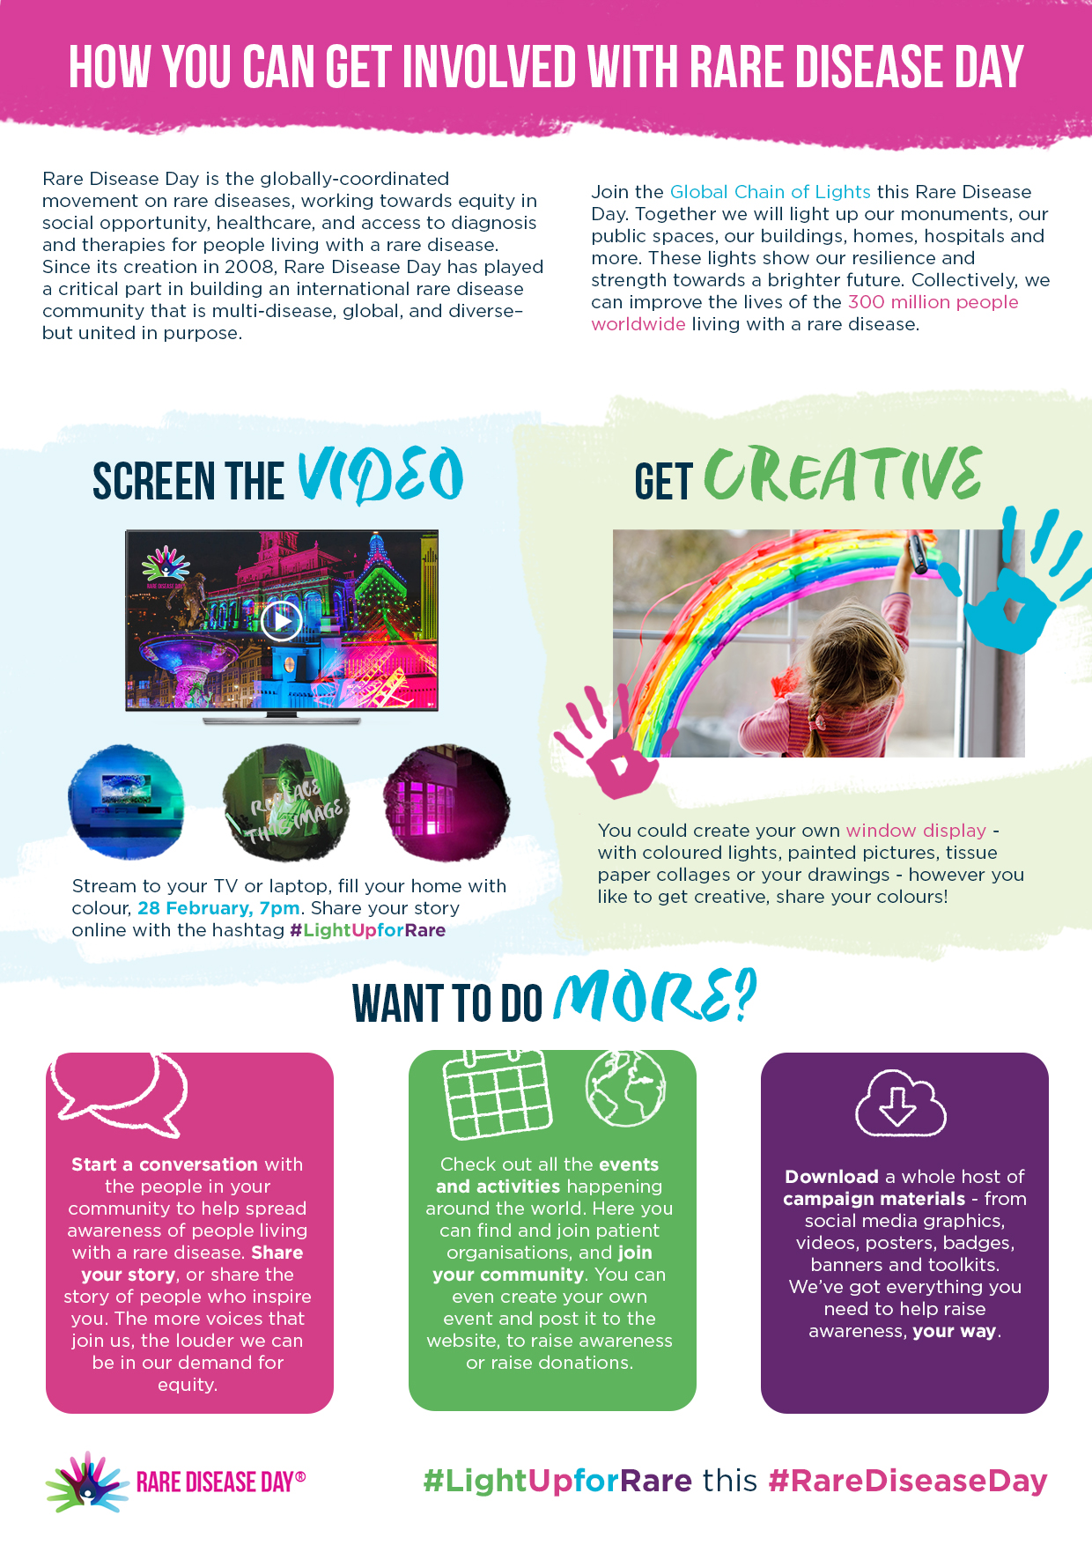
इस समय

सोशल मीडिया ग्राफिक्स से लेकर वीडियो, पोस्टर, बैज, बैनर और टूलकिट तक विभिन्न अभियान सामग्री डाउनलोड करें। जागरूकता बढ़ाने में आपकी मदद करने के लिए हमारे पास वह सब कुछ है जिसकी आपको अपने तरीके से करने के लिए आवश्यकता है।
दुनिया भर में हो रहे सभी आयोजनों और गतिविधियों के बारे में जानें। यहां आप रोगी संगठनों को ढूंढ सकते हैं और उनके साथ जुड़ सकते हैं, और अपने समुदाय में शामिल हो सकते हैं। जागरूकता बढ़ाने या दान जुटाने के लिए आप अपना खुद का आयोजन भी कर सकते हैं और इसे इस वेबसाइट पर पोस्ट कर सकते हैं।
किसी दुर्लभ बीमारी से पीड़ित लोगों के बारे में जागरूकता फैलाने में मदद करने के लिए अपने समुदाय के लोगों के साथ बातचीत शुरू करें। अपनी कहानी को साझा करें, या उन लोगों की कहानी को साझा करें जो आपको प्रेरित करते हैं। जितनी अधिक आवाजें हमारे साथ जुड़ेंगी, उतने ही समानता की अपनी मांग में हम ताकतवर होंगे।
और अधिक करना चाहते हैं?
आप अपना खुद का विंडो डिस्प्ले बना सकते हैं - रंगीन रोशनी, पैंट किए हुए चित्रों, टिशू पेपर कोलाज या अपनी ड्रॉइंग के साथ - आप जैसे भी रचनात्मक होना चाहें, अपने रंग साझा करें!
अपने टीवी या लैपटॉप पर स्ट्रीम करें, अपने घर को रंग से भरें, 28 फरवरी, शाम 7 बजे। हैशटैग #LightUpforRare के साथ अपनी कहानी ऑनलाइन साझा करें।
रचनात्मक बनें
वीडियो स्क्रीन करें
दुर्लभ रोग दिवस वैश्विक स्तर पर समन्वित दुर्लभ बीमारियों पर एक आंदोलन है जो सामाजिक अवसर, स्वास्थ्य देखभाल, और दुर्लभ बीमारी से पीड़ित लोगों के लिए निदान और उपचार तक पहुंच की दिशा में काम कर रहा है। वर्ष 2008 में अपनी स्थापना के बाद से, दुर्लभ रोग दिवस ने एक बहु-रोग, वैश्विक और विविध लेकिन उद्देश्य में एकजुट अंतरराष्ट्रीय दुर्लभ रोग समुदाय के निर्माण में एक महत्वपूर्ण भूमिका निभाई है।
इस दुर्लभ रोग दिवस पर रोशनी की वैश्विक श्रृंखला में शामिल हों। हम सब मिलकर अपने स्मारकों, अपने सार्वजनिक स्थानों, अपनी इमारतों , घरों, अस्पतालों आदि को रोशन करेंगे। ये रोशनी एक उज्जवल भविष्य की दिशा में हमारे धैर्य और ताकत को दर्शाती हैं। एक दूसरे के साथ मिलकर हम दुनिया भर में किसी दुर्लभ बीमारी से पीड़ित 30 करोड़ लोगों के जीवन में सुधार कर सकते हैं।

आप दुर्लभ रोग दिवस से कैसे जुड़ सकते हैं

रचनात्मक एक्सर्साइज़ का संस्करण 2 आगे के पृष्ठों पर है। इसे दो तरफा प्रिंट किया जा सकता है क्योंकि कागज के पिछले हिस्से में माता-पिता के लिए जानकारी है

#RareDiseaseDay
#LightUpforRare

